Nieuw management Lieve Hemel en Hemelse wijn
5-2-2015 door: Redactie Hallo bewerking PO
Marcel en Heidy van den Beuken van Gasterie Lieve Hemel en Hemelse Wijn uit Sevenum gaan vanaf 1 maart samenwerken met Henk en Jolanda van den Beuken uit Kronenberg. Henk en Jolanda runnen momenteel de Spar in America. Zaterdag 7 februari nemen zij afscheid van hun winkel.
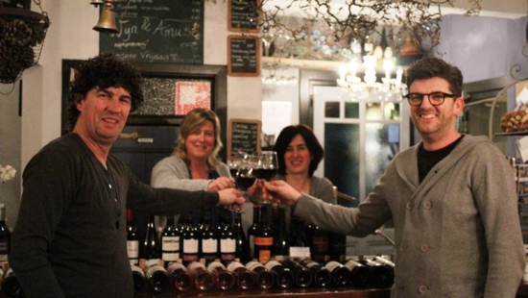
De samenwerking komt voor beide partijen erg gunstig. Henk van den Beuken geeft aan dat er geen nieuwe samenwerking met Spar aan zat te komen. “We kwamen er samen niet uit, dus zijn we op zoek gegaan naar iets anders.” Ook Marcel en Heidy van den Beuken waren toe aan een nieuwe stap. “We kregen het de laatste tijd steeds drukker. We waren zeven dagen per week aan het werk en moesten steeds vaker ‘nee’ verkopen. Omdat we wisten dat Henk en Jolanda hun samenwerking met Spar niet gingen verlengen, hebben we hen gevraagd”, vertelt Heidy. Henk geeft aan dat ook zij de samenwerking met Marcel en Heidy direct zagen zitten: “Marcel en ik zijn broers, we kunnen goed met elkaar overweg.”
Heidy is ervan overtuigd dat ze met deze samenwerking de puntjes op de spreekwoordelijke ‘i’ kunnen zetten. “Naast alle voorkomende werkzaamheden als ondernemer, houd ik me vooral bezig met de keuken. Henk heeft op de koksschool gezeten en ook als kok gewerkt. Hij wordt samen met mij verantwoordelijk voor de keuken.” Daarnaast hopen zij met deze samenwerking de lasten iets te verlichten.
“Straks zijn we met vier. Er wordt Marcel en mij veel werk uit handen genomen, waardoor we ons ook kunnen richten op nieuwe ideeën, die er al volop zijn, maar nog nooit aan de orde zijn gekomen”, vertelt Heidy. Ook Henk geeft aan dat hij veel plannen heeft: “Ik heb jaren als kok gewerkt en dat is mijn passie. Ik zag het niet zitten om nu voor een baas te gaan werken. Door met Marcel en Heidy samen te werken, kan ik zelfstandig blijven en mijn eigen ideeën doorvoeren.”

